Урок-змагання «Теплові явища»
Урок-гра
Мета. Узагальнити вивчений навчальний матеріал розділу «Теплові явища», систематизувати знання учнів про особливості теплових процесів.
Сформувати системно-інформаційний підхід до аналізу навколишнього світу.
Розвивати абстрактне та творче мислення, уяву. Виховувати стійкий інтерес до предмету, здатність учнів до толерантного спілкування, почуття відповідальності, взаємодопомоги.
Корегувати вміння зосереджувати увагу на основних відомостях, робити висновки на основі здійсненого аналізу.

Хід уроку
І. Організаційний етап.
Привітання. Ознайомлення з темою та метою уроку.
• У грі беруть участь дві команди.
• На початку гри команди по черзі представляються (бажано творчо) і займають свої місця за столами.
• На дошці зображена піраміда з 10 сходинок. Кожна сходинка означає інтелектуальний конкурс або завдання. У разі правильної відповіді команда піднімається на один щабель піраміди вгору. Якщо відповідь неправильна, команда залишається на місці.
• Мета команд - першими досягти найвищої сходинки піраміди. Якщо в кінці гри жодна з комана не досягла вищої сходинки піраміди після проведення всіх конкурсів, то переможцем визнається команда, яка піднялася вище всіх.
Домашнє завдання командам:
1. Зібрати команду.
2. Вибрати капітана.
3. Підготувати творче представлення на 2 хв.
4. Приготувати паперову емблему своєї команди (обраний символ), яку організатори будуть піднімати сходами піраміди.
5. Підготувати матеріал про унікальні властивості води.

ІІ. Завдання-конкурси
- завдання. Завдання «квітка формул». На пелюстках квітки написати та пояснити якомога більше формул з теми «Теплова фізика».

- завдання. Умови: команди повинні розгадати зашифроване слово. Хто перший впорається із завданням, піднімає картку.
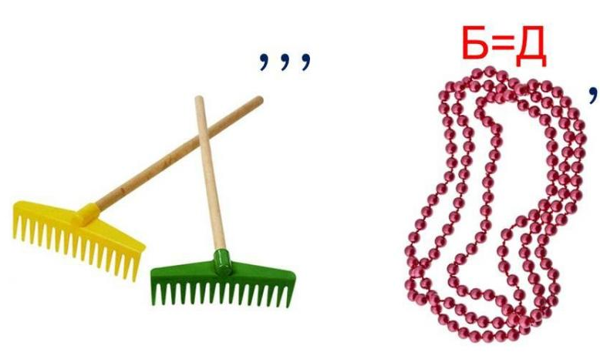
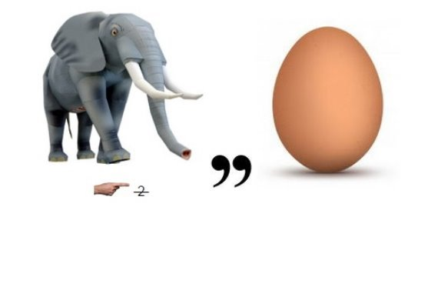

- завдання. Складання слів.
Умови: Командам пропонується листок з написаними першими літерами і визначеннями слів, необхідно продовжити слова.

• Тепло _ _ _ - локомотив з двигуном внутрішнього згоряння (тепловоз)
• Тепло _ _ _ - самохідне судно, основним рушієм якого є двигун внутрішнього згоряння (теплохід)
• Тепло _ _ _ _ _ - пристрій для спостереження за розподілом температури досліджуваної поверхні (тепловізор)
• Тепло _ _ _ _ _ _ _ - фізична величина (теплоємність)

- завдання. Конкурс капітанів. Капітан повинен пояснити своїй команді слово, яке написане на картці, не називаючи його. Якщо команда відгадає, пересувається на сходинку вище.
Слова: теплопровідність, вода.

5 завдання. Вчитель читає казку "Три сестри". Командам необхідно першими відповісти на питання.
Жив-був цар. У нього були три дочки. Молодша була найкрасивіша, найулюбленіша. Цар був старий і розумний. Він давно видав указ, за ​​яким дочка, яка виходить заміж першою, отримає пів царства. Знаючи указ, середня і старша дочки дуже хотіли вийти заміж, і часто через це сварилися. Молодша ж дочка заміж не збиралася. Щоб вирішити всі питання із заміжжям і залагодити сварку, цар запропонував провести таке змагання.
Він поставив на стіл три чайника. Вони були абсолютно однакові, як за зовнішнім виглядом, так і по об’єму. Цар налив в кожен чайник однакову кількість води.
- Мої улюблені дочки, - почав свою промову цар, - зараз кожна з вас візьме по чайнику і відправитися разом зі мною на кухню. Там ви поставите чайники на плиту і дочекаєтеся, поки вони закиплять. Та дочка, у якої закипить чайник швидше, вийде заміж першою.
Як не дивно, але розрахунки царя були точними, першим закипів чайник у молодшої дочки. Чому?
Відповідь: Молодша дочка заміж не збиралася, їй було байдуже, кипить чи ні її чайник. Вона кришку чайника не піднімала, пару не випускала, тому її чайник закипів швидше.
Підсумки: команда, яка першою правильно відповіла на запитання - піднімається на один щабель піраміди, друга команда залишається на місці.
- завдання. Ми пройшли екватор – середину піраміди.
Завдання практичне: у посудину з водою впала монета. Як вийняти монету, не замочивши рук?
7 завдання. Наші команди мали підготувати цікавий матеріал про воду – таку просту, звичайну і водночас унікальну. Послухаємо їх.
1 команда
Вода — сама звична і проста речовина на планеті Земля, і водночас сама унікальна.
Всім відомо що вода — основа життя.
А що ми знаємо про воду?
1. Вода — безбарвна рідина — покриває понад 70% земної кулі (з яких тільки 2-3% є питною водою).
2. Вода у нашій склянці могла впасти з неба всього декілька днів тому, але вона була свідком динозаврів та зародження життя.
3. Наша планета доволі замкнена система. Саме тому ми ніколи не матимемо більше води ніж сьогодні.
4. Вода на відміну від більшості рідин замерзає не рівномірно, а зверху вниз, що надає можливість водним організмам вижити навіть у холодну пору року.

2 команда
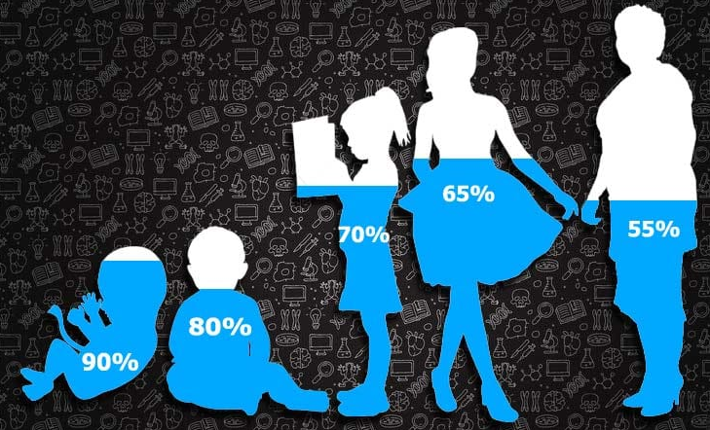
Людина на 60-80% складається з води і насамперед це залежить від віку. До прикладу людський ембріон на 90%, новонароджена дитина близько 80%, доросла людина до 65%. З віком людина втрачає воду, що є однією з причин біологічної старості.
- Наша кров на 83% це вода.
- Як не дивно, але наш мозок це також на 90-95% вода.
- В хребті вода слугує своєрідним амортизатором і забезпечує його гнучкість та пружність.
- Ми відчуємо спрагу вже при втраті 1% води.
- Якщо втрата води близька до 10% починаються зорові та слухові галюцинації. Переважно втратою води пояснюється феномен міражів у пустелях.
- При втраті понад 12-13% води людина може загинути.
- Втрата 20% рідини для людини смертельна.
- Без води не можна прожити більш як тиждень.
1 команда
- За добу ми виділяємо таку кількість тепла, що можна б було закип'ятити понад тридцять літрів води.
- При використанні водопровідної води, протягом життя, через організм проходить 80-100 кілограмі хімічних забрудників.
- Якщо замінити звичайну воду дистильованою, то після тривалого вживання виникає дефіцит мінералів в організмі.
- Понад 80% хвороб у світі передаються через воду.
- Хвороби, які передаються за участі води, кожного року стають причиною смерті більше ніж 25 мільйонів людей.
- За даними, через неякісну воду кожні вісім секунд у світі помирає людина.
- В середньовіччі людина використовувала до п'яти літрів води на добу, що у двадцять разів менше від сучасної людини.
- Близько 75% води ми використовуємо у ванній кімнаті, 5% використовуємо на кухні.

2 команда
Найцікавішим є те, що вода, це чи не єдина речовина, для якої фізика зробила багато винятків, багато її властивостей, зокрема теплових, не описуються класичними законами.
Вона може одночасно перебувати у трьох агрегатних станах.
Людина у холодній воді зберігає продукти, використовує воду у системах опалення, за температурою кипіння води альпіністи визначають висоту гірських вершин.
Виявляється, однією із характеристик води є високі значення питомих теплоємностей льоду та води та питомі теплоти їх плавлення та кипіння. Це означає що воду чи лід ми грітимемо набагато довше, ніж інші речовини. А сніг розтанув би за лічені хвилини, призводячи до масштабної повені.
При охолодженні води її густина збільшується, як у інших речовин, проте тут ми зустрічаємося з досить цікавим явищем. При температурах від +4⁰ до 0⁰ густина води стає аномально малою.

- завдання. Чому батареї розміщують унизу кімнати, а не зверху?
- завдання. Як за зовнішнім виглядом птахів зробити висновок про те, чи холодно на вулиці взимку?
- завдання. «Фішбоун» – метод вивчення, порівняння, дослідження. Автором є японський професор Кауро Ішікава. В процесі навчання прийом дозволяє «розділити» загальну проблемну тему на перелік причин і аргументів. Візуально (графічно) відтворення даного прийому виглядає як риб’ячий скелет, в голові якого записується проблема, верхній ряд кісток – фіксуються причини події, нижній – факти, аргументи, а у хвості розміщується висновок, що є результатом створеного графічного аналізу.
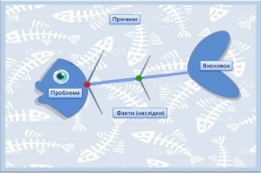Складемо фішбоун для проблеми забруднення води.

Перегляд відео «Вода володіє пам’яттю».

Підведення підсумків конкурсу. Нагородження команд.

